D10325 Scheda creata il 14 novembre 2025
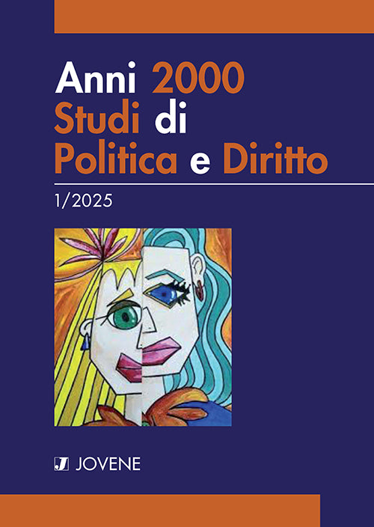
Descrizione bibliografica
*Anni 2000 : studi di politica e diritto. – 1 (2025)- . - Napoli : Jovene, 2025- . - volumi ; 24 cm. ((Periodicità non determinata. - BVE1021319
Soggetto: Diritto privato – Periodici; Diritto commerciale – Periodici; Diritto del lavoro - Periodici

